第26讲 双星、多星模型
（2018·全国）
1．2017年，人类第一次直接探测到来自双中子星合并的引力波。根据科学家们复原的过程，在两颗中子星合并前约100s时，它们相距约400km，绕二者连线上的某点每秒转动12圈，将两颗中子星都看作是质量均匀分布的球体，由这些数据、万有引力常量并利用牛顿力学知识，可以估算出这一时刻两颗中子星（ ）
A．质量之积 B．质量之和
C．速率之和 D．各自的自转角速度
【答案】BC
【难度】0.4
【知识点】双星问题
【详解】AB．双中子星做匀速圆周运动的频率f=12Hz（周期$$T=\frac{1}{f}=\frac{1}{12}\text{s}$$），由万有引力等于向心力，可得
$$\frac{Gm_{1}m_{2}}{r^{2}}=m_{1}r_{1}{(2πf)}^{2}$$，$$G\frac{m_{1}m_{2}}{r^{2}}=m_{2}r_{2}{(2πf)}^{2}$$
r₁+r₂=r=400km
联立解得
$$m_{1}+m_{2}=\frac{{(2πf)}^{2}r^{3}}{G}$$
选项B正确A错误；
C．由$$v=2πfr$$可得
$$v_{1}+v_{2}=2πfr_{1}+2πfr_{2}=2πfr$$
选项C正确；
D．不能得出各自自转的角速度，选项D错误。
【点睛】此题以最新科学发现为情景，考查天体运动、万有引力定律等。
（2015·上海）
2．两靠得较近的天体组成的系统成为双星，它们以两者连线上某点为圆心做匀速圆周运动，因而不至于由于引力作用而吸引在一起．设两天体的质量分别为$$m_{1}$$和$$m_{2}$$，则它们的轨道半径之比$$R_{m_{1}}:R_{m_{2}}=$$__________；速度之比$$v_{m_{1}}:v_{m_{2}}=$$__________．
【答案】；
【难度】0.65
【知识点】双星问题
【详解】设$$m_{1}$$和$$m_{2}$$的轨道半径分别为$$r_{1}，r_{2}$$，角速度为$$ω$$，由万有引力定律和向心力公式：
$$G\frac{m_{1}m_{2}}{L^{2}}=m_{1}ω^{2}r_{1}=m_{2}ω^{2}r_{2}$$
得
$$r_{1}：r_{2}=m_{2}：m_{1}$$
由$$v=rω$$得：
$$v_{m1}：v_{m2}=m_{2}：m_{1}$$
【点睛】解决本题的关键掌握双星模型系统，知道它们靠相互间的万有引力提供向心力，向心力的大小相等，角速度的大小相等
（重庆高考）
3．冥王星与其附近的另一星体卡戎可视为双星系统，质量比约为7∶1，同时绕它们连线上某点O做匀速圆周运动，由此可知，冥王星绕O点运动的
A．轨道半径约为卡戎的$$\frac{1}{7}$$ B．角速度大小约为卡戎的$$\frac{1}{7}$$
C．线速度大小约为卡戎的7倍 D．向心力大小约为卡戎的7倍
【答案】A
【难度】0.85
【知识点】双星问题
【详解】冥王星与其附近的另一星体卡戎可视为双星系统．所以冥王星和卡戎周期是相等的，角速度也是相等的．A、它们之间的万有引力提供各自的向心力得：$$G\frac{Mm}{L^{2}}=mw^{2}r=Mw^{2}R$$，质量比约为7：1，所以冥王星绕O点运动的轨道半径约为卡戎的$$\frac{1}{7}$$，故A正确．B、冥王星和卡戎周期是相等的，角速度也是相等的，故B错误．C、根据线速度v=ωr得冥王星线速度大小约为卡戎的$$\frac{1}{7}$$，故C错误．D、它们之间的万有引力提供各自的向心力，冥王星和卡戎向心力大小相等，故D错误．故选A．
【点睛】由于双星和它们围绕运动的中心点总保持三点共线，所以在相同时间内转过的角度必相等，即双星做匀速圆周运动的角速度必相等，角速度相等，周期也必然相同．


1.双星模型
（1）两颗星体绕公共圆心转动，如图1所示。
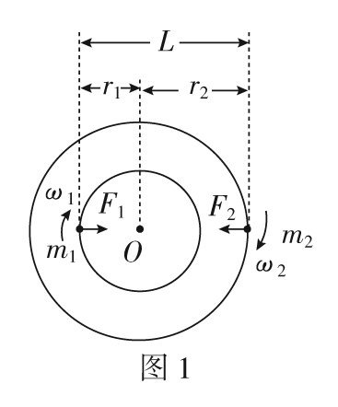
（2）特点
①各自所需的向心力由彼此间的万有引力相互提供，即
$$\frac{Gm_{1}m_{2}}{l^{2}}$$=m₁$$ω_{1}^{2}$$r₁，$$\frac{Gm_{1}m_{2}}{l^{2}}$$=m₂$$ω_{2}^{2}\text{¦}$$r_{2。}
②两颗星的周期及角速度都相同，即T₁=T₂，ω₁=ω_{2。}
③两颗星的轨道半径与它们之间的距离关系为：r₁＋r₂=L。
④两颗星到轨道圆心的距离r₁、r₂与星体质量成反比，即$$\frac{m_{1}}{m_{2}}$$=$$\frac{r_{2}}{r_{1}}$$。
⑤双星的运动周期T=2π$$\sqrt{\frac{L^{3}}{Gm_{1}+m_{2}}}$$。
⑥双星的总质量m₁＋m₂=$$\frac{4π^{2}L^{3}}{T^{2}G}$$。
2.三星模型
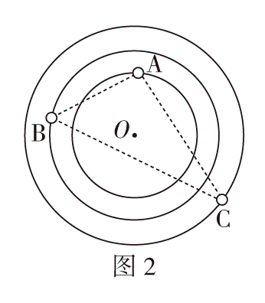
（1）三星系统绕共同圆心在同一平面内做圆周运动时比较稳定，三颗星的质量一般不同，其轨道如图2所示。每颗星体做匀速圆周运动所需的向心力由其他星体对该星体的万有引力的合力提供。
（2）特点：对于这种稳定的轨道，除中央星体外（如果有），每颗星体转动的方向相同，运行的角速度、周期相同。
（3）理想情况下，它们的位置具有对称性，下面介绍两种特殊的对称轨道。
①三颗星位于同一直线上，两颗质量均为m的环绕星围绕中央星在同一半径为R的圆形轨道上运行（如图3甲所示）。
②三颗质量均为m的星体位于等边三角形的三个顶点上（如图3乙所示）。
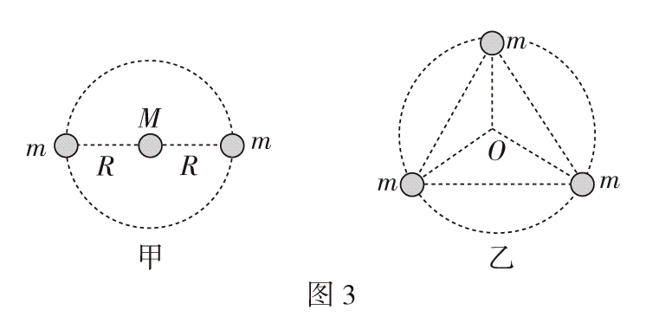
3.四星模型：
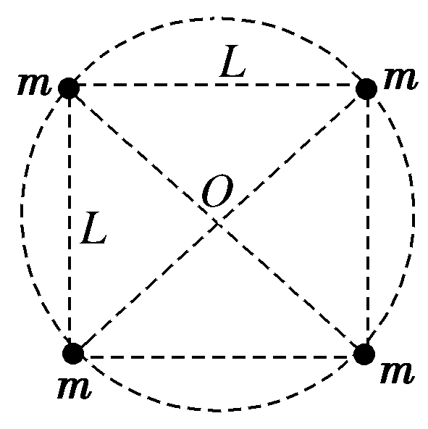
（1）如图所示，四颗质量相等的行星位于正方形的四个顶点上，沿外接于正方形的圆轨道做匀速圆周运动。
$$\frac{Gm^{2}}{l^{2}}$$×2×cos 45°＋$$\frac{Gm^{2}}{\sqrt{2}L^{2}}$$=ma，
其中r=$$\frac{\sqrt{2}}{2}$$ L。
四颗行星转动的方向相同，周期、角速度、线速度的大小相等。
（2）如图所示，三颗质量相等的行星位于正三角形的三个顶点，另一颗恒星位于正三角形的中心O点，三颗行星以O点为圆心，绕正三角形的外接圆做匀速圆周运动。
$$\frac{Gm^{2}}{L^{2}}$$×2×cos 30°＋$$\frac{GMm}{r^{2}}$$=ma。
其中L=2rccos 30°。
外围三颗行星转动的方向相同，周期、角速度、线速度的大小均相等。
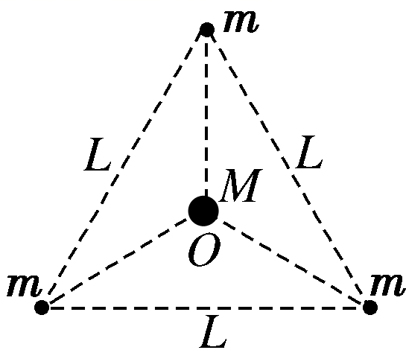
5.解题要诀：
（1）根据双星或多星的运动特点及规律，确定系统的中心以及运动的轨道半径。
（2）星体的向心力由其他天体的万有引力的合力提供。
（3）星体的角速度相等。
（4）星体的轨道半径不是天体间的距离。要利用几何知识，寻找两者之间的关系，正确计算万有引力和向心力。
6.多星模型的解题步骤
（1）明确各星体的几何位置，画出示意图；
（2）明确各星体的转动方式，找出各星体做圆周运动的共同的圆心位置，确定各星体运动的轨道半径；
（3）受力分析，确定每颗星体向心力的来源；
（4）抓住每颗星体做匀速圆周运动的周期和角速度相同这一特点，列式解题

【题型一】双星系统
4．我国天文学家通过“天眼”在武仙座球状星团$${\text{M}}_{13}$$中发现一个脉冲双星系统。如图所示，由恒星A与恒星B组成的双星系统绕其连线上的O点各自做匀速圆周运动，经观测可知恒星B的运行周期为T。若恒星A的质量为m，恒星B的质量为$$2m$$，引力常量为G，则恒星A与O点间的距离为（ ）
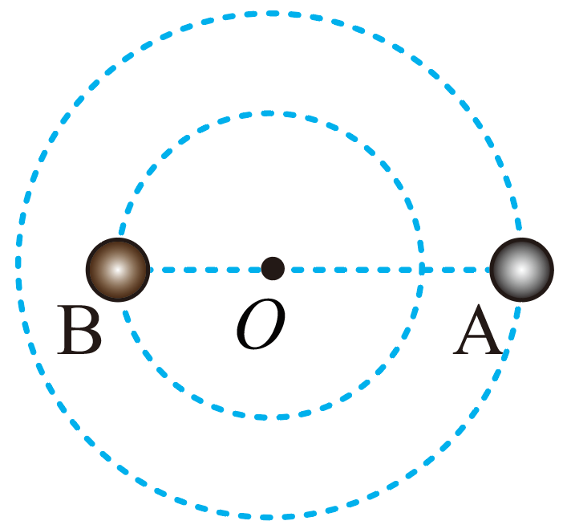
A．$$\sqrt[3]{\frac{2GmT^{2}}{9π^{2}}}$$ B．$$\sqrt[3]{\frac{9GmT^{2}}{32π^{2}}}$$ C．$$\sqrt[3]{\frac{GmT^{2}}{108π^{2}}}$$ D．$$\sqrt[3]{\frac{27GmT^{2}}{4π^{2}}}$$
【答案】A
【难度】0.65
【知识点】双星问题
【详解】双星系统两个恒星的角速度相同，周期相同，设恒星A和恒星B的轨道半径分别为$$r_{A}$$和$$r_{B}$$，对A根据万有引力提供向心力得
$$G\frac{m⋅2m}{L^{2}}=m\frac{4π^{2}}{T^{2}}r_{A}$$
对B根据万有引力提供向心力得
$$G\frac{m⋅2m}{L^{2}}=2m\frac{4π^{2}}{T^{2}}r_{B}$$
又
$$L=r_{A}+r_{B}$$
联立解得
$$r_{A}=\sqrt[3]{\frac{2GmT^{2}}{9π^{2}}}$$
故A正确，BCD错误。
故选A。
【题型二】三星系统
5．宇宙间存在一些离其他恒星较远的三星系统，其中有一种三星系统如图所示，三颗质量均为m的星体位于等边三角形的三个顶点，三角形边长为R，忽略其他星体对它们的引力作用，三星在同一平面内绕三角形中心$$O$$做匀速圆周运动，引力常量为G，则（ ）
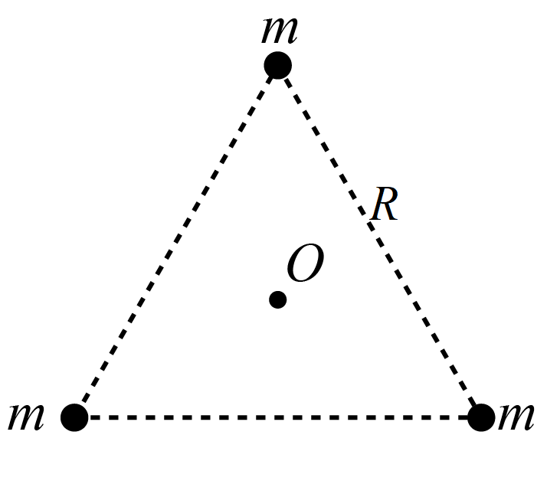
A．每颗星做圆周运动的线速度为$$\sqrt{\frac{Gm}{R}}$$
B．每颗星做圆周运动的角速度为$$\sqrt{\frac{3Gm}{R^{3}}}$$
C．每颗星做圆周运动的周期为$$2π\sqrt{\frac{R^{3}}{3Gm}}$$
D．每颗星做圆周运动的加速度与三星的质量无关
【答案】ABC
【难度】0.65
【知识点】多星问题
【详解】由题图可知，每颗星做匀速圆周运动的半径
$$r=\frac{\frac{R}{2}}{cos30°}=\frac{\sqrt{3}}{3}R$$
由牛顿第二定律得
$$\frac{Gm^{2}}{R^{2}}⋅2cos30°=m\frac{v^{2}}{r}=mω^{2}r=m\frac{4π^{2}}{T^{2}}r=ma$$
可解得
$$v=\sqrt{\frac{Gm}{R}}$$
$$ω=\sqrt{\frac{3Gm}{R^{3}}}$$
$$T=2π\sqrt{\frac{R^{3}}{3Gm}}$$
$$a=\frac{\sqrt{3}Gm}{R^{2}}$$
D错误，ABC正确。
故选ABC。
【题型三】多星系统
6．如图为一种四颗星体组成的稳定星系，四颗质量均为m的星体位于边长为L的正方形四个顶点，四颗星体在同一平面内围绕同一点做匀速圆周运动，忽略其他星体对它们的作用，万有引力常量为G。下列说法中正确的是（ ）
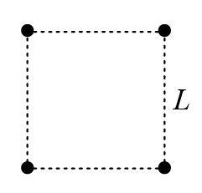
A．星体匀速圆周运动的圆心不一定是正方形的中心
B．每个星体匀速圆周运动的角速度均为$$\sqrt{\frac{(4+\sqrt{2})Gm}{2L^{3}}}$$
C．若边长L和星体质量m均是原来的两倍，星体匀速圆周运动的加速度大小是原来的两倍
D．若边长L和星体质量m均是原来的两倍，星体匀速圆周运动的线速度大小不变
【答案】BD
【难度】0.65
【知识点】多星问题
【详解】A．四颗星体在同一平面内围绕同一点做匀速圆周运动，所以星体匀速圆周运动的圆心一定是正方形的中心，故A错误；
B．由牛顿第二定律可得
$$\sqrt{2}G\frac{m^{2}}{L^{2}}+G\frac{m^{2}}{{(\sqrt{2}L)}^{2}}=(\frac{1}{2}+\sqrt{2})G\frac{m^{2}}{L^{2}}=mω^{2}⋅\frac{\sqrt{2}}{2}L$$
可得
$$ω=\sqrt{\frac{(4+\sqrt{2})Gm}{2L^{3}}}$$
故B正确；
C．由牛顿第二定律可得
$$(\frac{1}{2}+\sqrt{2})G\frac{m^{2}}{L^{2}}=ma$$
则可知，若边长L和星体质量m均为原来的两倍，星体匀速圆周运动的加速度大小是原来的$$\frac{1}{2}$$，故C错误；
D．根据牛顿第二定律可得
$$(\frac{1}{2}+\sqrt{2})G\frac{m^{2}}{L^{2}}=m\frac{v^{2}}{\frac{\sqrt{2}}{2}L}$$
则可得，星体匀速圆周运动的线速度大小为
$$v=\sqrt{\frac{(4+\sqrt{2})Gm}{4L}}$$
则若边长L和星体质量m均是原来的两倍，星体匀速圆周运动的线速度大小不变，故D正确。

7．中国FAST是目前全球最大且最灵敏的射电望远镜，利用FAST灵敏度高、可监测脉冲星数目多、测量精度更高的优势，发现了具有纳赫兹引力波特征的四极相关信号的证据。利用引力波观测，能够捕捉到“黑暗”的蛛丝马迹，探测宇宙中最大质量的天体即超大质量黑洞的增长、演化及合并过程。若甲、乙两个恒星组成的双星系统在合并前稳定运行时，绕同一点做圆周运动，测得甲、乙两恒星到绕行中心的距离之比为$$L_{1}:L_{2}$$，则甲、乙两恒星（ ）
A．质量之比为$$L_{1}:L_{2}$$ B．线速度之比为$$L_{2}:L_{1}$$
C．周期之比为$$L_{2}:L_{1}$$ D．动能之比为$$L_{1}:L_{2}$$
【答案】D
【难度】0.65
【知识点】双星问题
【详解】A．两恒星向心力大小相等
$$m_{1}ω^{2}L_{1}=m_{2}ω^{2}L_{2}$$
则甲、乙两恒星质量之比为
$$m_{1}:m_{2}=L_{2}:L_{1}$$
A错误；
B．根据
$$v=ωL$$
甲、乙两恒星线速度之比为
$$v_{1}:v_{2}=L_{1}:L_{2}$$
B错误；
C．两恒星周期相等，周期之比为1:1，C错误；
D．根据
$$E_{\text{k}}=\frac{1}{2}mv^{2}$$
甲、乙两恒星动能之比为
$$E_{\text{k1}}:E_{\text{k2}}=L_{1}:L_{2}$$
D正确。
故选D。
8．2023年5月29日，中国载人登月工程宣布已实施启动，计划在2030年前实现载人登月。忽略其他星球的影响，在地月系统中，常常认为月球是绕地心做圆周运动的，其运行周期为$$T_{1}$$；若将地球和月球视为双星系统，月球绕其轨道中心运行的周期为$$T_{2}$$。如图，即地球和月球（图中未标注）在引力作用下都绕O点做匀速圆周运动，两星球的球心和O三点始终共线，地球和月球分别在O的两侧。则根据分析可知（ ）
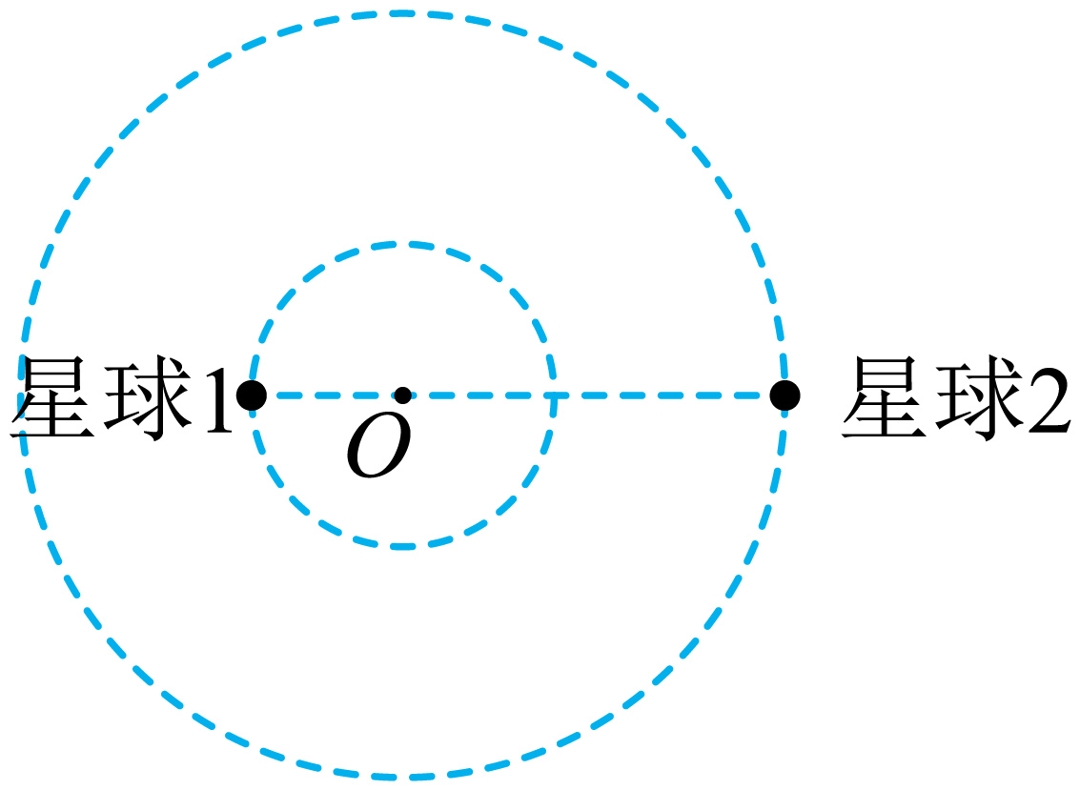
A．$$T_{2}$$应大于$$T_{1}$$ B．$$T_{2}$$应小于$$T_{1}$$
C．$$T_{2}$$和$$T_{1}$$大小相等 D．条件不足，无法判断
【答案】B
【难度】0.65
【知识点】比较不同轨道上的卫星物理量、双星问题
【详解】设地球和月球质量为$$M$$、$$m$$，地月距离为$$L$$，月球是绕地心做圆周运动的，其运行周期为$$T_{1}$$，对月球有
$$\frac{GMm}{L^{2}}=m\frac{4π^{2}}{T_{1}^{2}}L$$
解得
$$T_{1}=\sqrt{\frac{4π^{2}L^{3}}{GM}}$$
若将地球和月球视为双星系统，月球绕其轨道中心运行的周期为$$T_{2}$$，设月球的轨道半径为$$r$$，对月球有
$$\frac{GMm}{L^{2}}=m\frac{4π^{2}}{T_{2}^{2}}r$$
解得
$$T_{2}=\sqrt{\frac{4π^{2}L^{2}r}{GM}}$$
因$$r<L$$，则$$T_{2}<T_{1}$$。
故选B。
9．某双星由质量不等的星体S₁和S₂构成，两星在相互之间的万有引力作用下绕两者连线上某一定点C做匀速圆周运动。由天文观察测得其运动周期为T，S₁到C点的距离为r₁，S₁和S₂的距离为r，已知引力常量为G，由此可求出S₂的质量为（ ）。
A．$$\frac{4π^{2}r^{2}(r−r_{1})}{GT^{2}}$$ B．$$\frac{4π^{2}r_{1}^{3}}{GT^{2}}$$
C．$$\frac{4π^{2}r^{3}}{GT^{2}}$$ D．$$\frac{4π^{2}r^{2}r_{1}}{GT^{2}}$$
【答案】D
【难度】0.85
【知识点】双星问题
【详解】对星体S₁由万有引力提供向心力
$$G\frac{m_{1}m_{2}}{r^{2}}=m_{1}r_{1}\frac{4π^{2}}{T^{2}}$$
可得，S₂的质量为
$$m_{2}=\frac{4π^{2}r^{2}r_{1}}{GT^{2}}$$
故选D。
10．宇宙中两颗相距较近的天体称为双星，它们以二者连线上的某一点为圆心做匀速圆周运动，而不至于因相互之间的引力作用吸引到一起。设两者相距为L，质量分别为m₁和$$m_{2}$$，且r₁<r₂，下列说法正确的是（ ）
A．m₁一定小于m₂
B．轨道半径为r₁的星球线速度更大
C．若双星的质量一定，双星间距离越大，其转动周期越大
D．只要测得双星之间的距离L和双星周期T，即可计算出某一颗星的质量
【答案】C
【难度】0.85
【知识点】双星问题
【详解】A．根据万有引力提供向心力
$$G\frac{m_{1}m_{2}}{L^{2}}$$＝m₁ω²r₁＝m₂ω²r₂
可得
m₁r₁＝m₂r₂
因
r₁<r₂
则有
m₁>m₂
故A错误；
B．根据
v＝ωr
可知轨道半径为r₁的星球线速度更小，故B错误；
C．根据万有引力提供向心力
$$G\frac{m_{1}m_{2}}{L^{2}}=m_{1}\frac{4π^{2}}{T^{2}}r_{1}=m_{2}\frac{4π^{2}}{T^{2}}r_{2}$$
解得
$$T=2π\sqrt{\frac{L^{3}}{G\left(m_{1}+m_{2}\right)}}$$
可知若双星的质量一定，双星间距离越大，其转动周期越大，故C正确；
D．由
$$T=2π\sqrt{\frac{L^{3}}{G\left(m_{1}+m_{2}\right)}}$$
可知，只要测得双星之间的距离L和双星周期T，即可计算出两星的质量之和，不能计算出某一颗星的质量，故D错误。
故选C。
11．如图为一种四颗星体组成的稳定星系，四颗质量均为m的星体位于边长为L的正方形四个顶点，四颗星体在同一平面内围绕同一点做匀速圆周运动，忽略其它星体对它们的作用，万有引力常量为G。下列说法中正确的是（ ）
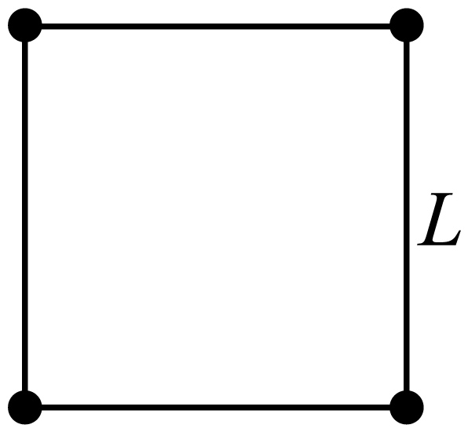
A．星体匀速圆周运动的圆心不一定是正方形的中心
B．每个星体匀速圆周运动的角速度均为$$\sqrt{\frac{\left(4+\sqrt{2}\right)Gm}{2L^{3}}}$$
C．若边长L和星体质量m均是原来的两倍，星体匀速圆周运动的加速度大小是原来的两倍
D．若边长L和星体质量m均是原来的两倍，星体匀速圆周运动的线速度大小是原来的两倍
【答案】B
【难度】0.65
【知识点】多星问题
【详解】A．四颗星体在同一平面内围绕同一点做匀速圆周运动，如下图
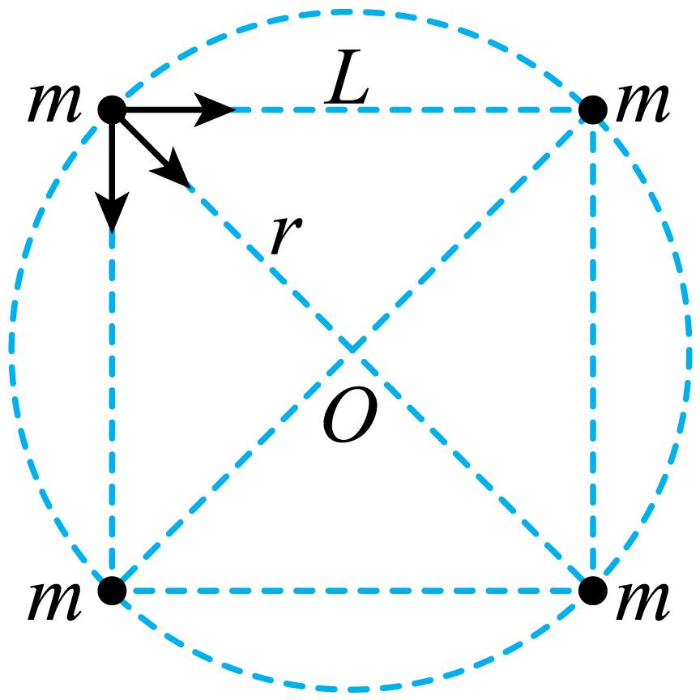
根据对称性可知星体做匀速圆周运动的圆心一定是正方形的中心，故A错误；
B．由牛顿第二定律及力的合成可得
$$2⋅\frac{\sqrt{2}}{2}⋅\frac{Gm^{2}}{L^{2}}+\frac{Gm^{2}}{{(\sqrt{2}L)}^{2}}=mω^{2}⋅\frac{\sqrt{2}L}{2}$$
解得
$$ω=\sqrt{\frac{\left(4+\sqrt{2}\right)Gm}{2L^{3}}}$$
由对称性可知每个星体匀速圆周运动的角速度均为$$\sqrt{\frac{\left(4+\sqrt{2}\right)Gm}{2L^{3}}}$$，故B正确；
C．原来星体匀速圆周运动的加速度大小为
$$a=ω^{2}⋅\frac{\sqrt{2}L}{2}=\frac{\left(4\sqrt{2}+2\right)Gm}{4L^{2}}$$
若边长L和星体质量m均是原来的两倍，星体匀速圆周运动的加速度大小为
$$a^{'}=\frac{\left(4\sqrt{2}+2\right)G(2m)}{4{(2L)}^{2}}=\frac{\left(4\sqrt{2}+2\right)Gm}{8L^{2}}=\frac{a}{2}$$
故C错误；
D．原来星体匀速圆周运动的线速度大小为
$$v=ω⋅\frac{\sqrt{2}L}{2}=\sqrt{\frac{\left(4+\sqrt{2}\right)Gm}{4L}}$$
若边长L和星体质量m均是原来的两倍，星体匀速圆周运动的线速度大小为
$$v^{'}=\sqrt{\frac{\left(4+\sqrt{2}\right)G(2m)}{4(2L)}}=v$$
故D错误。
故选B。
12．“食双星”是一种双星系统，两颗恒星互相绕行的轨道几乎在视线方向，这两颗恒星会交互通过对方，造成双星系统的光度发生周期性的变化。双星的光变周期就是它们的绕转周期。如大熊座UX星，光变周期为4小时43分，该双星由A星和B星组成，A星为2.3个太阳质量，B星为0.98个太阳质量，A星的表面物质受B星的引力开始离开A星表面流向B星表面，短时间内可认为两星之间距离不发生变化，双星系统的质量之和也不发生变化。关于该短时间过程描述正确的是（ ）
A．双星之间的万有引力将变大 B．光变周期不变
C．A星的线速度不变 D．B星的线速度将减小
【答案】ABD
【难度】0.65
【知识点】双星问题
【详解】A．双星之间的引力
$$F=G\frac{m_{A}m_{B}}{r^{2}}$$
因m_{A}+m_{B}一定，根据数学知识可知，两数和一定，两数相等时乘积最大，则当A星的表面物质受B星的引力离开A星表面流向B星表面时，m_{A}m_{B}乘积变大，则万有引力将变大，故A正确；
B．根据
$$F=G\frac{m_{A}m_{B}}{r^{2}}=m_{A}ω^{2}r_{A}=m_{B}ω^{2}r_{B}$$
即
$$ω=\sqrt{\frac{G\left(m_{A}+m_{B}\right)}{r^{3}}}$$
则角速度不变，则周期不变，即光变周期不变，故B正确；
CD．根据
$$F=G\frac{m_{A}m_{B}}{r^{2}}=m_{A}ω^{2}r_{A}=m_{B}ω^{2}r_{B}$$
可得
$$\frac{r_{A}}{r_{B}}=\frac{m_{B}}{m_{A}}$$
因m_{A}减小，m_{B}变大，可知r_{A}变大，r_{B}减小，因角速度不变，根据
v=ωr
可知，A星的线速度变大，B星的线速度将减小，故C错误，D正确。
故选ABD。
13．假设宇宙中有一双星系统由质量分别为m和M的A、B两颗星体组成。这两颗星绕它们连线上的某一点在二者万有引力作用下做匀速圆周运动，如图所示，A、B两颗星的距离为L，引力常量为G，则（ ）
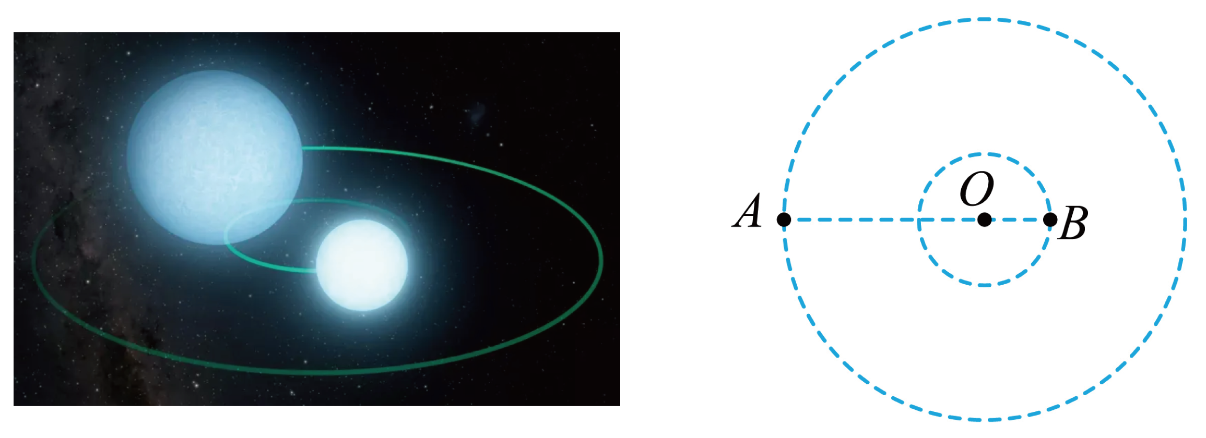
A．因为OA>OB，所以m>M
B．两颗星做圆周运动的周期为2π$$\sqrt{\frac{L^{3}}{G\left(M+m\right)}}$$
C．若星体A由于不断吸附宇宙中的尘埃而使得质量缓慢增大，其他量不变，则星体A的周期将缓慢增大
D．若星体A由于不断吸附宇宙中的尘埃而使得质量缓慢增大，其他量不变，则星体A的轨道半径将缓慢减小
【答案】BD
【难度】0.65
【知识点】双星问题
【详解】A．设A、B两颗星体的轨道半径分别为r₁、r₂，双星之间的万有引力提供向心力，则有
$$G\frac{Mm}{L^{2}}=m\frac{4π^{2}}{T^{2}}r_{1}$$①
$$G\frac{Mm}{L^{2}}=M\frac{4π^{2}}{T^{2}}r_{2}$$②
两式联立得
mr₁＝Mr₂OA>OB，即r₁>r₂，所以有m<M，A错误；
BC.联立①②两式及r₁＋r₁＝L可得两颗星的周期为
$$T=2π\sqrt{\frac{L^{3}}{G\left(M+m\right)}}$$
若m缓慢增大，其他量不变，由上式可知周期T变小，故B正确，C错误；
D.由r₁＋r₂＝L，结合mr₁＝Mr₂，可得
$$r_{1}=\frac{M}{M+m}L$$
若m缓慢增大，其他量不变，由上式可知A的轨道半径将缓慢减小，D正确。
故选BD。
14．天玑星是北斗七星之一，在天玑星周围还有一颗伴星，它们组成双星系统，仅考虑两星间的万有引力，二者各自绕连线上的某一点$$O$$做匀速圆周运动，周期相同。若两星视为质点，相距$$L$$，两星总质量为$$M$$，引力常量为$$G$$，则（ ）
A．伴星运动的轨道半径为$$L$$
B．伴星运动的角速度大小为$$\sqrt{\frac{GM}{L^{3}}}$$
C．天玑星和伴星的线速度大小之和为$$\sqrt{\frac{GM}{L}}$$
D．天玑星与伴星绕$$O$$点运动的线速度大小之比等于它们的质量之比
【答案】BC
【难度】0.65
【知识点】双星问题
【详解】AB．设天玑星的质量m₁，运动半径r₁，周围一颗伴星的质量为m₂，运动半径为r₂，则
$$r_{1}+r_{2}=L$$
则伴星运动的轨道半径小于$$L$$，根据
$$G\frac{m_{1}m_{2}}{L^{2}}=m_{1}ω^{2}r_{1}=m_{2}ω^{2}r_{2}$$
可得
$$ω=\sqrt{\frac{G(m_{1}+m_{2})}{L^{3}}}=\sqrt{\frac{GM}{L^{3}}}$$
选项A错误，B正确；
CD．因为
$$\frac{Gm_{2}}{L^{2}}=ω^{2}r_{1}=ωv_{1}$$
$$\frac{Gm_{1}}{L^{2}}=ω^{2}r_{2}=ωv_{2}$$
可得天玑星和伴星的线速度大小之和为
$$v_{1}+v_{2}=\sqrt{\frac{GM}{L}}$$
$$\frac{v_{1}}{v_{2}}=\frac{m_{2}}{m_{1}}$$
天玑星与伴星绕$$O$$点运动的线速度大小之比等于它们的质量倒数之比，选项C正确，D错误。
故选BC。
15．宇宙间存在一些离其他恒星较远的三星系统。其中有一种三星系统如图所示，三颗质量均为m的星体位于等边三角形的三个顶点，三角形边长为R。忽略其他星体对它们的引力作用，三星在同一平面内绕三角形中心O做匀速圆周运动，引力常量为G。则（ ）
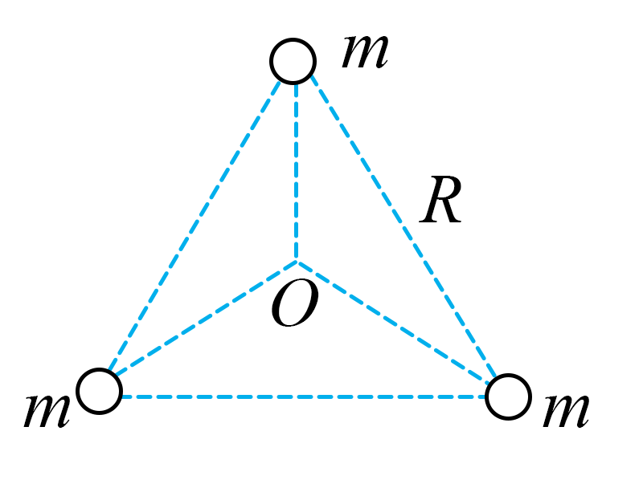
A．每颗星做圆周运动的线速度为 $$\sqrt{\frac{Gm}{R}}$$
B．每颗星做圆周运动的角速度为 $$\sqrt{\frac{3Gm}{R}}$$
C．每颗星做圆周运动的周期为$$2π\sqrt{\frac{R^{3}}{3Gm}}$$
D．每颗星做圆周运动的加速度与三星的质量无关
【答案】AC
【难度】0.65
【知识点】多星问题
【详解】A．任意两个星体之间的万有引力为
$$F=\frac{Gm^{2}}{R^{2}}$$
每一颗星体受到的合力为
$$F_{1}=2Fcos30°=\sqrt{3}F=\sqrt{3}\frac{Gm^{2}}{R^{2}}$$
由几何关系知，每一颗星体做匀速圆周运动的半径为
$$r=\frac{\sqrt{3}}{3}R$$
根据牛顿第二定律可得
$$\sqrt{3}\frac{Gm^{2}}{R^{2}}=m\frac{v^{2}}{r}$$
解得
$$v=\sqrt{\frac{Gm}{R}}$$
故A正确；
C．根据
$$\sqrt{3}\frac{Gm^{2}}{R^{2}}=m\frac{4π^{2}}{T^{2}}r$$
解得
$$T=2π\sqrt{\frac{R^{3}}{3Gm}}$$
故C正确；
B．每颗星做圆周运动的角速度为
$$ω=\frac{2π}{T}=\sqrt{\frac{3Gm}{R^{3}}}$$
故B错误；
D．根据
$$\sqrt{3}\frac{Gm^{2}}{R^{2}}=ma$$
可得
$$a=\sqrt{3}\frac{Gm}{R^{2}}$$
故加速度与它们的质量有关，故D错误。
故选AC。
16．如图所示，甲、乙、丙分别为单星、双星、三星模型图，轨迹圆半径都为$$R$$，中心天体质量为$$M$$，环绕天体质量均为$$m$$，已知$$M≫m$$，则（ ）
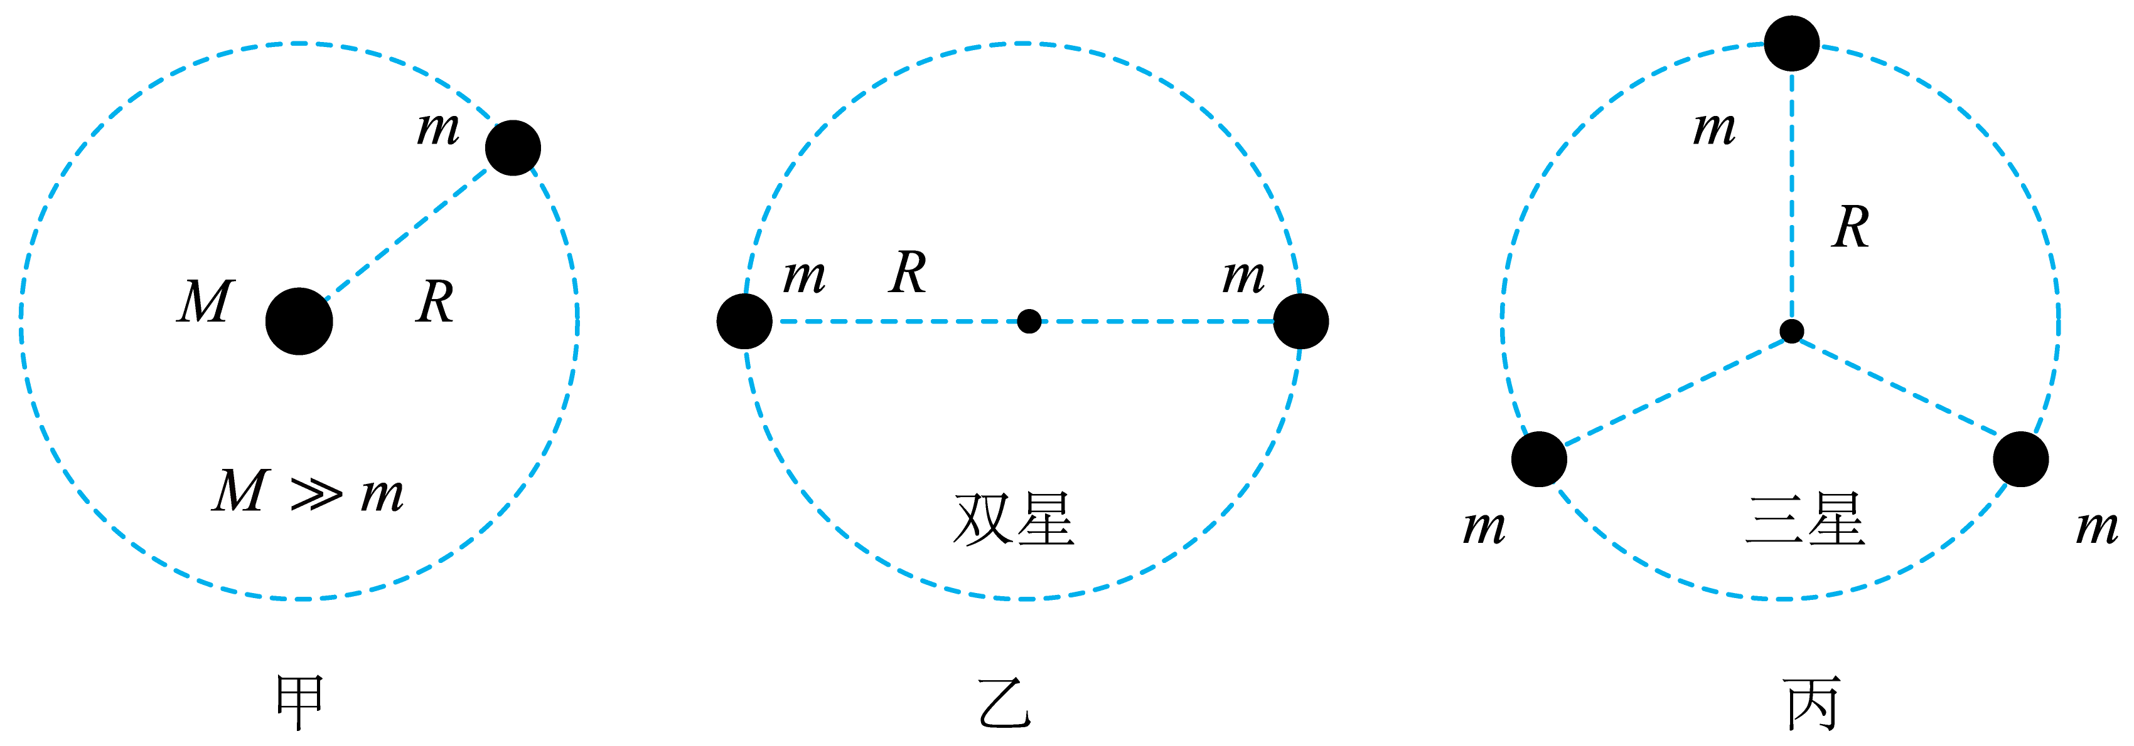
A．乙、丙图中环绕天体的周期之比为$$2:\sqrt{3}$$
B．乙图中环绕天体的角速度大于丙图中环绕天体的角速度
C．甲图中$$m$$的角速度大于丙图中$$m$$的角速度
D．乙、丙两图中环绕天体的线速度之比为$$\sqrt[4]{3}:2$$
【答案】CD
【难度】0.65
【知识点】双星问题、多星问题
【详解】A．根据万有引力定律，对乙图所示的模型有
$$G\frac{mm}{{(2R)}^{2}}=m\frac{4π^{2}}{{T^{′}}^{2}}R$$
可得
$$T^{′}=4π\sqrt{\frac{R^{3}}{Gm}}$$
对丙图所示的模型有
$$\sqrt{3}G\frac{mm}{{(\sqrt{3}R)}^{2}}=m\frac{4π^{2}}{{T^{″}}^{2}}R$$
可得
$$T^{″}=2π\sqrt{\frac{\sqrt{3}R^{3}}{Gm}}$$
则有
$$T^{′}:T^{″}=2:\sqrt[4]{3}$$
故A错误；
B．角速度之比等于周期的反比，乙图中环绕天体的周期比丙图中的大，故乙图中环绕天体的角速度比丙图中的小，故B错误；
C．根据万有引力定律，对甲图所示的模型有
$$G\frac{Mm}{R^{2}}=mω^{2}R$$
解得
$$ω=\sqrt{\frac{GM}{R^{3}}}$$
对丙图所示的模型有
$$\sqrt{3}G\frac{mm}{{(\sqrt{3}R)}^{2}}=m{ω^{′}}^{2}R$$
解得
$$ω^{′}=\sqrt{\frac{\sqrt{3}Gm}{3R^{3}}}$$
由于$$M≫m$$，则甲图中$$m$$的角速度大于丙图中$$m$$的角速度，故C正确；
D．乙、丙两图半径相同，线速度之比为周期的反比，故线速度之比为$$\sqrt[4]{3}:2$$，故D正确。
故选CD。
17．宇宙中存在一些离其他恒星较远的四颗星组成的四星系统，若四星系统中每个星体的质量均为$$m$$、半径均为$$R$$，四颗星稳定分布在边长为$$a$$的正方形的四个顶点上，如图所示。已知引力常量为$$G$$，忽略其他星体对它们的引力作用，则下列说法正确的是（ ）
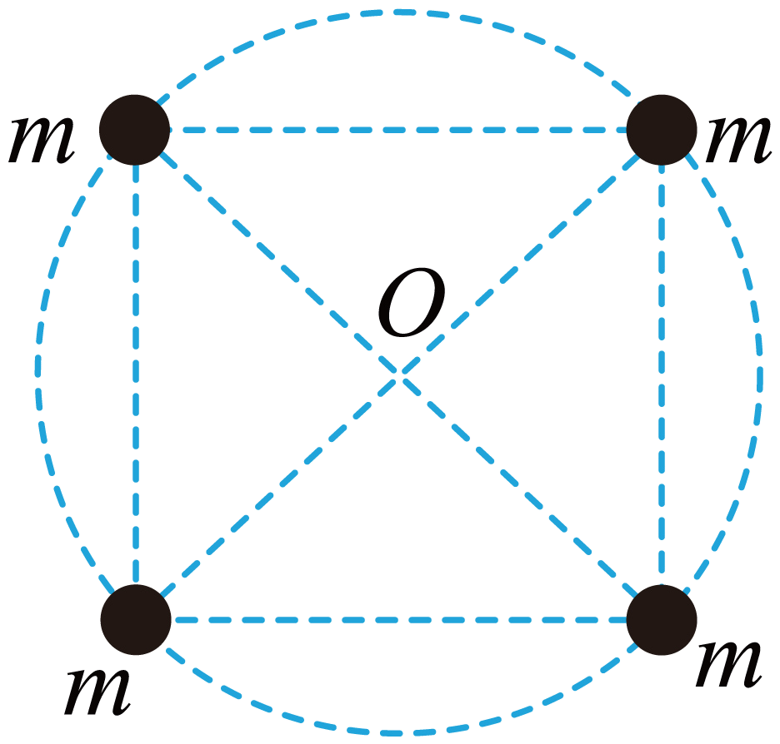
A．四颗星的轨道半径均为$$\frac{\sqrt{2}}{2}a$$
B．四颗星表面的重力加速度大小均为$$\frac{Gm}{2R^{2}}$$
C．每颗星所受的相邻两颗星的万有引力的合力等于对角星对其的万有引力
D．四颗星的周期均为$$2πa\sqrt{\frac{2a}{\left(4+\sqrt{2}\right)Gm}}$$
【答案】AD
【难度】0.65
【知识点】多星问题
【详解】A．四星系统的圆心在正方形中心，根据几何关系可得轨道半径为
$$r=\frac{\sqrt{2}}{2}a$$
A正确；
B．在星球表面根据
$$G\frac{mm^{'}}{R^{2}}=m^{'}g$$
得
$$g=\frac{Gm}{R^{2}}$$
B错误。
C．每颗星所受的相邻两颗星的万有引力的合力
$$F_{1}=\frac{Gm^{2}}{a^{2}}×\frac{\sqrt{2}}{2}×2=\frac{\sqrt{2}Gm^{2}}{a^{2}}$$
对角星对星球的万有引力
$$F_{2}=\frac{Gm^{2}}{{(\sqrt{2}a)}^{2}}=\frac{Gm^{2}}{2a^{2}}$$
可知
$$F_{1}≠F_{2}$$
C错误；
D．向心力由合力提供，故
$$F_{\text{n}}=\frac{Gm^{2}(1+2\sqrt{2})}{2a^{2}}=m\frac{4π^{2}}{T^{2}}r$$
解得
$$T=2πa\sqrt{\frac{\sqrt{2}a}{(2\sqrt{2}+1)Gm}}=2πa\sqrt{\frac{2a}{(4+\sqrt{2})Gm}}$$
D正确；
故选AD。
18．近年科学研究发现，在宇宙中，三恒星系统约占所有恒星系统的十分之一，可见此系统是一个比较常见且稳定的系统。在三恒星系统中存在这样一种运动形式：忽略其他星体对它们的作用，三颗星体在相互之间的万有引力作用下，分别位于等边三角形的三个顶点上，绕某一共同的圆心O在三角形所在平面内以相同角速度做匀速圆周运动。如图所示为A、B、C三颗星体质量m_{A}、m_{B}、m_{C}大小不同时，星体运动轨迹的一般情况。设三颗星体在任意时刻受到的万有引力的合力大小分别为F₁、F₂、F₃，加速度大小分别为a₁、a₂、a₃，星体轨迹半径分别为R_{A}、R_{B}、R_{C}，下列说法正确的是（ ）
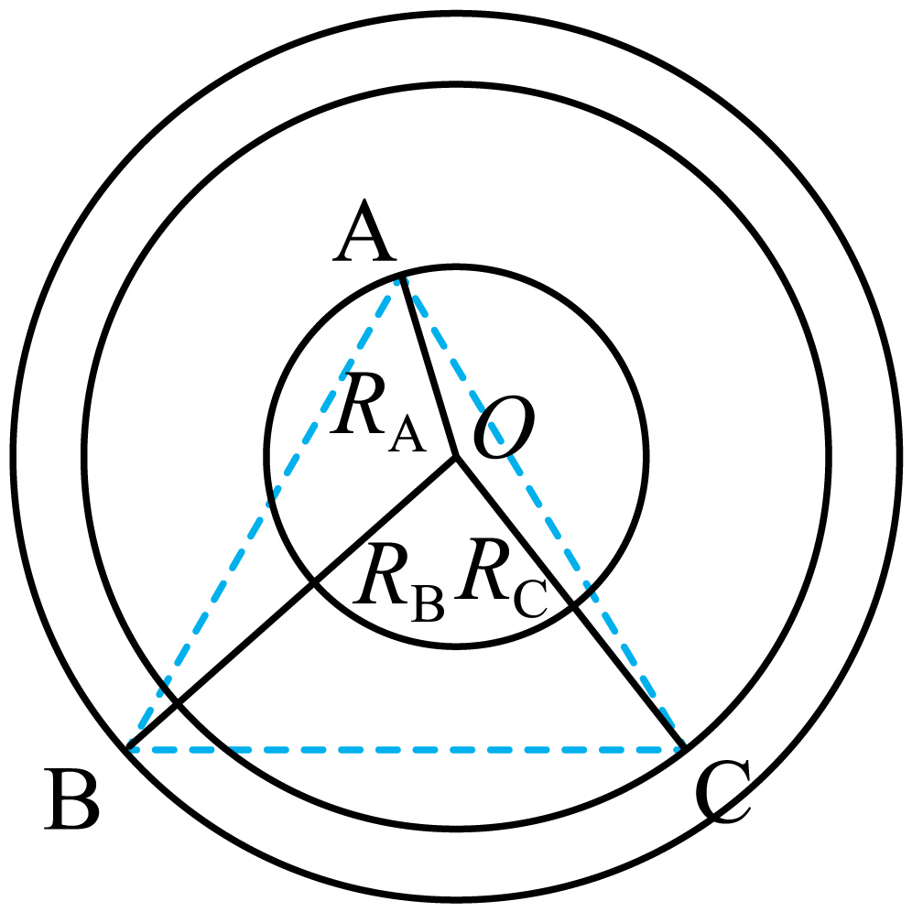
A．若三颗星体质量关系有m_{A}＝m_{B}＝m_{C}，则三颗星体运动轨迹圆为同一个
B．若三颗星体运动轨迹半径关系有R_{A}＜R_{B}＜R_{C}，则三颗星体质量大小关系为m_{A}＜m_{B}＜m_{C}
C．F₁、F₂、F₃的矢量和一定为0，与星体质量无关
D．a₁、a₂、a₃的矢量和一定为0，与星体质量无关
【答案】AC
【难度】0.65
【知识点】多星问题
【详解】A．若三个星体质量相等，则根据对称性可知，三个星体所受的万有引力大小均相同，在角速度都相等的情况下，轨迹半径也相等，故三颗星体运动轨迹圆为同一个，故A正确；
B．若三颗星体运动轨迹半径关系有
R_{A}＜R_{B}＜R_{C}
而因为三颗星体的角速度相等，则万有引力的大小关系为
F_{A}＜F_{B}＜F_{C}
根据对称性可知
m_{A}＞m_{B}＞m_{C}
故B错误；
CD．根据万有引力定律可知
F₁＝F_{BA}+F_{CA}
同理可得
F₂＝F_{AB}+F_{CB}；F₃＝F_{AC}+F_{B}C
（此处的“+”号表示的是矢量的运算）则
F₁+F₂+F₃＝F_{BA}+F_{CA}+F_{AB}+F_{CB}+F_{AC}+F_{BC}＝0
而
$$a_{1}+a_{2}+a_{3}=\frac{F_{1}}{m_{A}}+\frac{F_{2}}{m_{B}}+\frac{F_{3}}{m_{C}}$$
当三颗星体的质量相等时，加速度的矢量和才等于0，故C正确，D错误；
故选AC。

